Отчёт по результатам СПТ , деструктивного поведения,по профилактике беспризорности и безнадзорности и суицидального поведения 2024-2025 уч /год в «МКОУ Рахатинская сош им БЛ Сахратулаева» ////

На начало учебного года в МКОУ «Рахатинская сош им БЛ Сахратулаева» обучается: 424- учащихся, комплектов классов 23 . В «МКОУ Рахатинская сош им БЛ Сахратулаева» систематитически осуществляется работа по СПТ ,профилактике деструктивного поведения ,по профилактике беспризорности и безнадзорности,по профилактике наркомании и психоактивных веществ а также работа с детьми с плохой упеваемостью , в образовательной среде с обучающимися, педагогами и родителями. В школе создана и работает комиссия «Совет профилактики», выполняющая, работу с подростками девиантного и асоциального поведения, а также с семьями группы риска. Мероприятия по профилактике деструктивного поведения среди обучающихся, их родителей и педагогов реализуются в соответствии со следующими направлениями: • Диагностическое • коррекционно-развивающее • консультационное • просветительское • экспертное Диагностическое направление включает в себя работу: • диагностика стрессоустойчивости выпускников (тест на определение стрессоустойчивости личности); • диагностика адаптации обучающихся 1,5 классов для определения адаптированности первоклассников и пятиклассников к образовательному процессу;(сентябрь -октябрь2024-2025 уч года ) • диагностика отношений в коллективе (проективная социометрия для обучающихся 5-х классов(ноябрь 2024-2025 уч года) Коррекционно-развивающее направление включает в себя следующие мероприятия: • коррекционно-развивающее занятие «Методы борьбы со стрессом» в 9-х и 11-х классах(15.11.2024г); • классные часы «Мир без вредных привычек» в 5-х классах(21.11.2024г); «Хорошее настроение» 7 классы»(7.11.2024); • коррекционно-развивающее занятие «Как лучше подготовиться к экзаменам» в 11-м классе(26.11.2024г); • Беседы с обучающимися, состоящих на различных видах учетов ВШК, ПДН направленные на повышение уровня воспитанности обучающихся12-13 декабря 2024 года). • «Психологические состояния подростка в общеобразовательной среде»; • коррекционно-развивающее занятие в 9-х классах «Борьба со стрессом на экзамене»; • коррекционно-развивающее занятие «Агрессия в жизни подростков» в 6-7 классы(19.12.2024г); • тренинг «Агрессия в жизни подростков» в 9 классах(24.12.2024г); • коррекционно-развивающее занятие «Позитивный стресс» в 9,11 классах927.12.2024); Профилактическое направление включает в себя следующие мероприятия: • родительское собрание - «Безопасность детей»; «Детская агрессивность, ее причины и последствия»; «Авторитет родителей и его влияние на развитие личности ребенка»; «Роль семьи в профилактике безопасного поведения детей»; «Роль семьи в формировании нравственных качеств у ребенка»; «Профилактика наркомании, табакокурения, алкоголизма в детско-подростковой среде. Забота родителей о здоровье детей»; • родительское собрание с родителями обучающихся 9,11 классов: «Как помочь ребенку сдать экзамен?»; • тренинговое занятие «Профилактика наркомании у детей и подростков» в 9-х классах; • мероприятие «Наркопрофилактика и профилактика правонарушений» совместно с инспектором ПДН. • (с 20.11 2024г по 29.11.2024г)организован «Совет профилактики**». https://t.me/c/1522481965/2903** формированию у обучающихся установок на здоровый образ жизни в течении сентябрь - ноябрь 2024-2025 уч года учебного года велась в соответствии с рабочей программо планом работы по профилактике употребления психоактивных веществ обучающимися .

*Целью* данной работы является создание условий для формирования активно-отрицательной позиции по отношению к наркотикам и вредным привычкам у школьников.

Все профилактические мероприятия были направлены на решение следующих *задач*:

- формирование у обучающихся психологического иммунитета к наркотикам, алкоголю, табаку;

- формирование у школьников установок на ведение здорового образа жизни и улучшение их духовно-нравственной культуры;

- активизация разъяснительной работы среди родителей по вопросам профилактики наркомании, алкоголизма, табакокурения;

- проведение работы с родителями, направленной на формирование в семьях здоровье сберегающих условий здорового образа жизни, профилактику вредных привычек;

- предоставление подросткам объективной информации о негативных последствиях приема ПАВ, алкоголя и табака.

*Основные направления работы.*

1) Работа с детьми (общая воспитательная педагогическая работа с учащимися; работа по выявлению подростков, которые могут быть склонны к употреблению ПАВ; индивидуальная работа с детьми «группы риска» по результатам СПТ)

В соответствии с приказом Минобрнауки РД от 01.08.2024 № 08-02-1- 750/24 г.

«О проведении мероприятий группового профилактического воздействия на детей, состоящих на учете в органах системы профилактики с участием представителей общественных, религиозных, спортивных организаций и психологов в образовательных организациях Республики Дагестан» Министерство образования и науки Республики Дагестан, несмотря на то, что на данный момент в школе нет ни одного ученика, состоящий на учёте ни внутри, ни в других органах за пределами села, с целью профилактики правонарушений среди учащихся проведено много внеклассных мероприятий, такие как классные часы, воспитательные пятиминутки, классные и родительские собрания, беседы психолога школы и т.д.. Среди мероприятий большое место имеет беседа руководителя отдела просвещения по Ботлихскому району при муфтияте РД Мухаммада Муртазалиева с учащимися старших классов (5 -11) под названием «Терроризм и экстремизм в исламе». Подчеркнув террор и экстремизм, в ходе беседы Мухаммад М. затронул самые актуальные вопросы в наше время, касающиеся подростков и молодёжи. 2. Работа с родителями: информирование и консультирование родителей по проблемам (собрании ,диспуты,беседы и порсещение на дому)

2. В школе ведется ежедневный контроль посещаемости и успеваемости учащихся. Ежемесячно составляется отчет об учащихся, не приступивших к обучению и систематически пропускающих занятия.

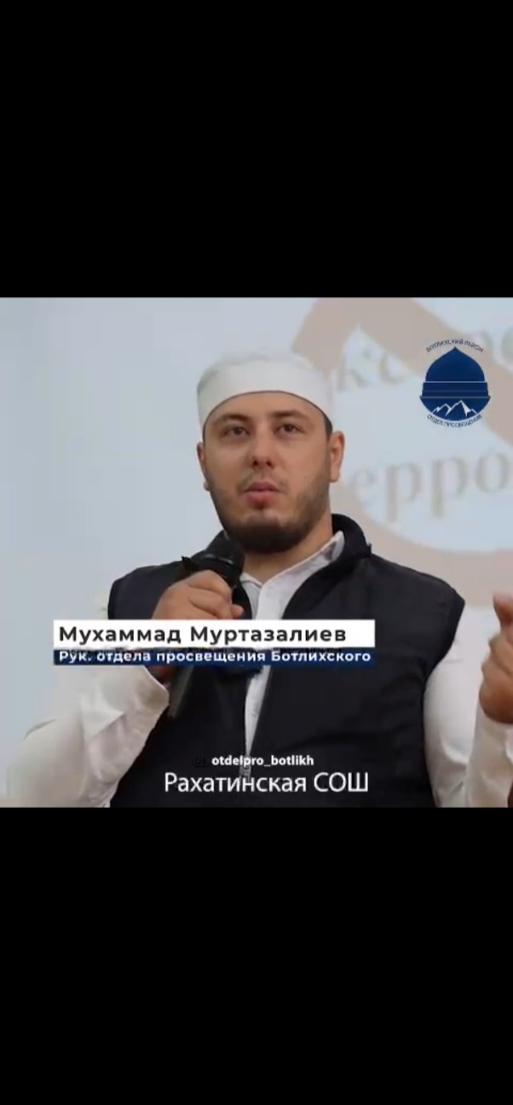

<https://t.me/c/1522481965/2682>

<https://vk.com/wall-216053470_355>

3. Работа с родителями: информирование и консультирование родителей по проблемам (собрании ,диспуты,беседы и порсещение на дому)

В 5-9 классах прошли  классные часы, беседы, круглые столы посвященные беспризорности и правонарушениям(количество учащихся участвовашие в мероприятиях 148) с 08.11.2024 по 12.11.2024г. Цель проведения мероприятий заключается в том, чтобы учащиеся усвоили понятие беспризорность, поняли, чем она опасно для общества, чем каждый может помощь в борьбе с ней. Мероприятия проходили с учетом возрастных особенностей, с элементами дискуссии, в которых учащиеся высказывали свои версии искоренения правонарушений в обществе. Также прошли беседы с участием спец. по делам несовершеннолетних на тему: «Права и обязанности подростков»(ознакомление с некоторыми статьями 22.11.2024г [**https://t.me/rakhatasosh/1262**](https://t.me/rakhatasosh/1262)

[**https://t.me/rakhata**](https://t.me/rakhata)[**https://t.me/rakhatasosh/1256 sosh/1253**](https://t.me/rakhatasosh/1256%20sosh/1253)

;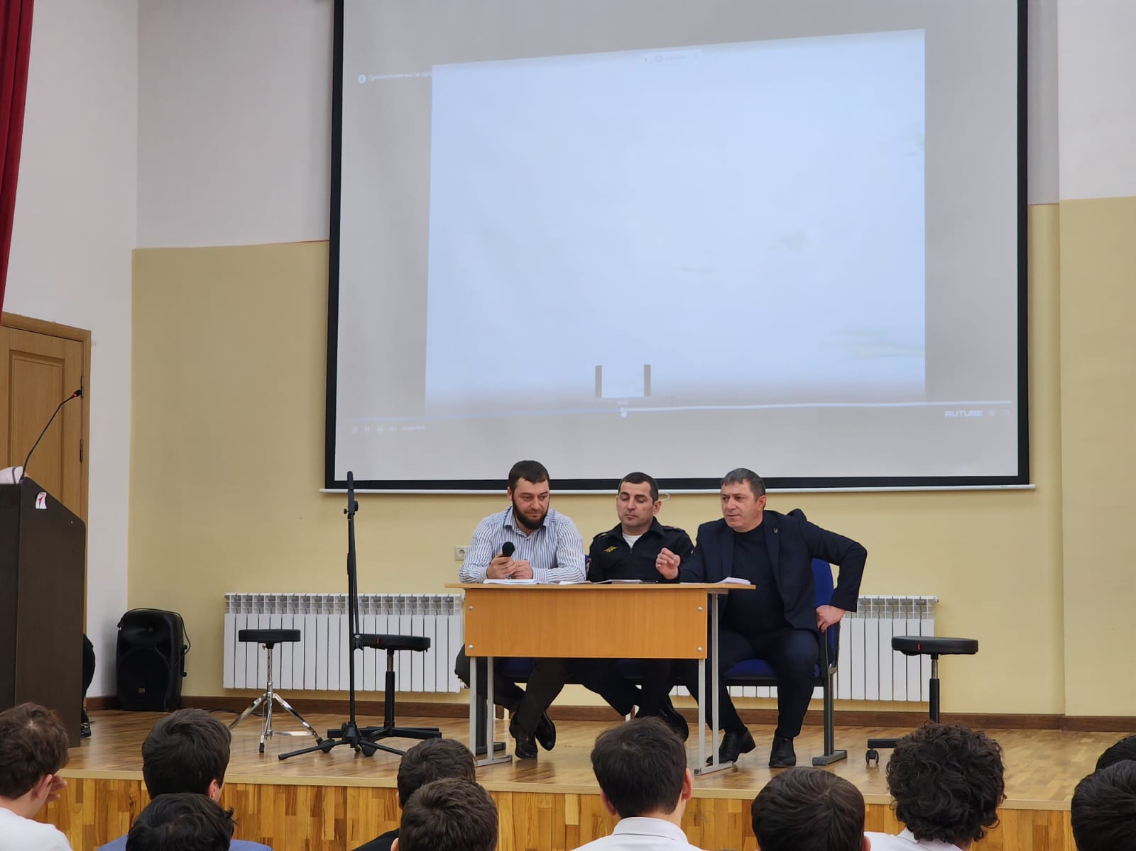

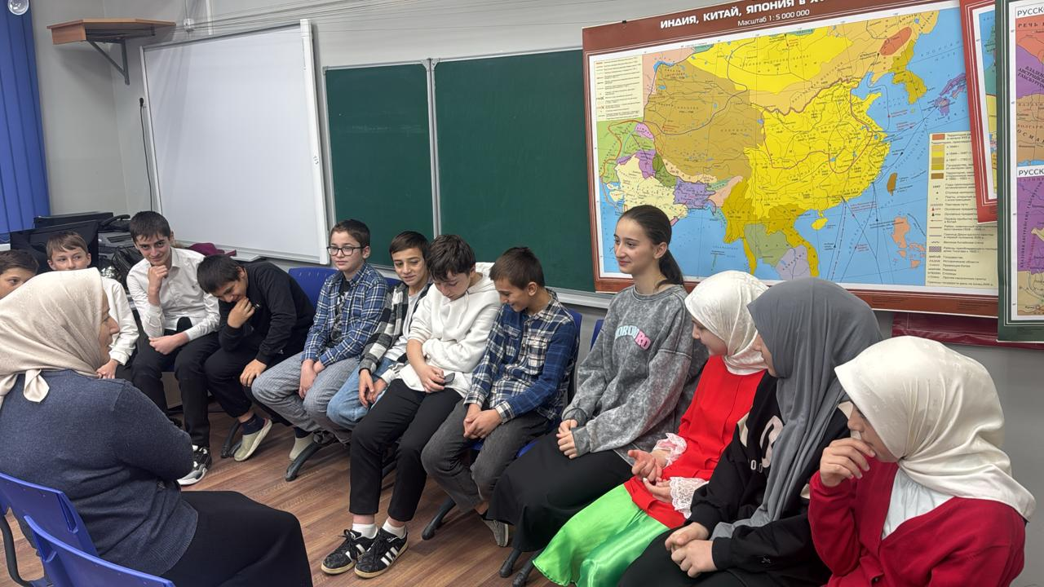

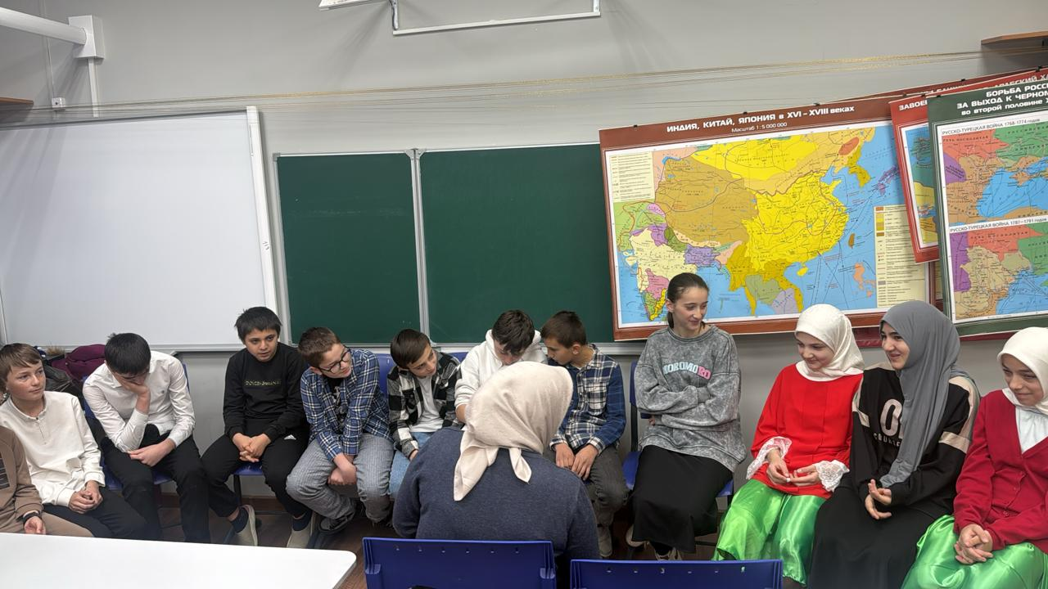

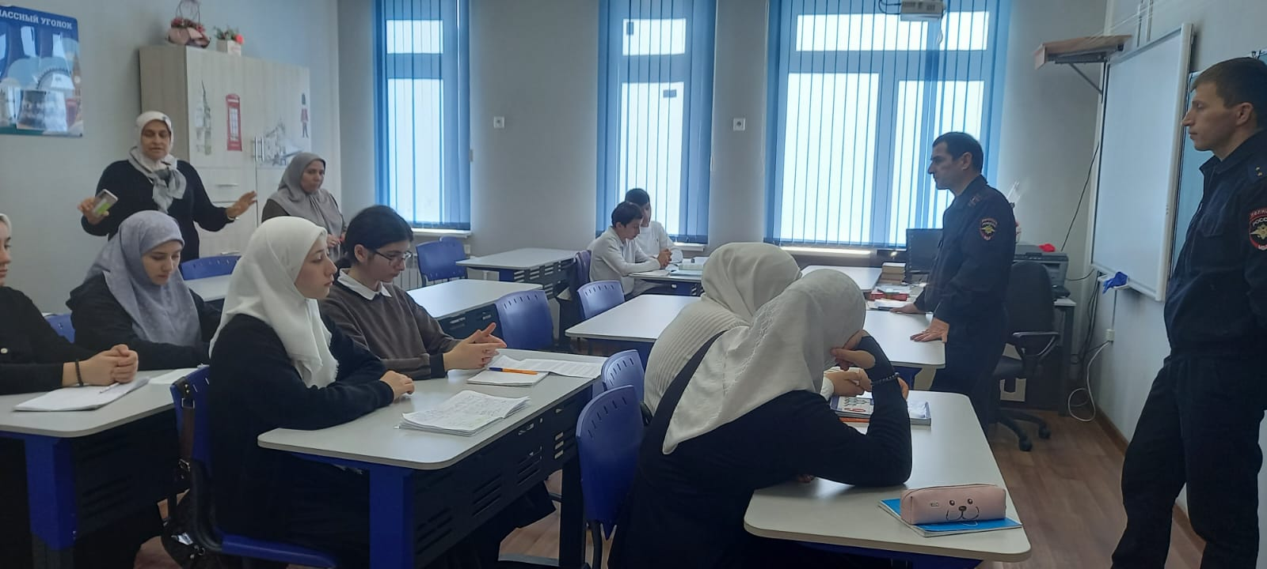

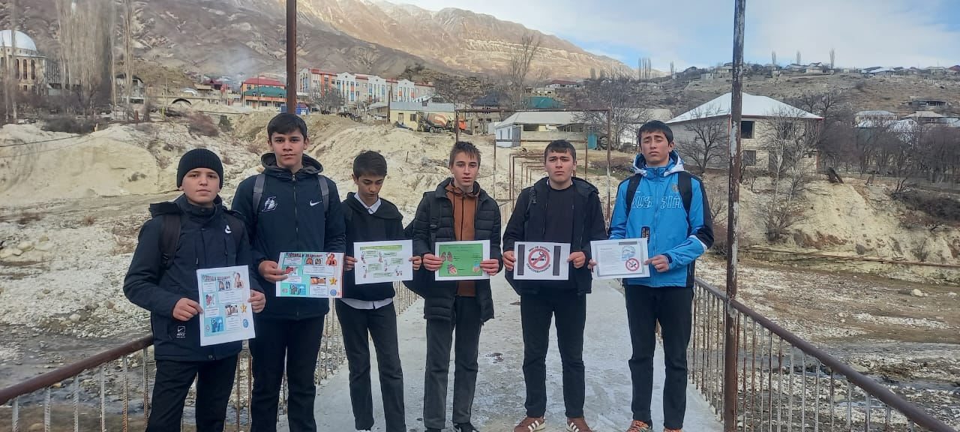

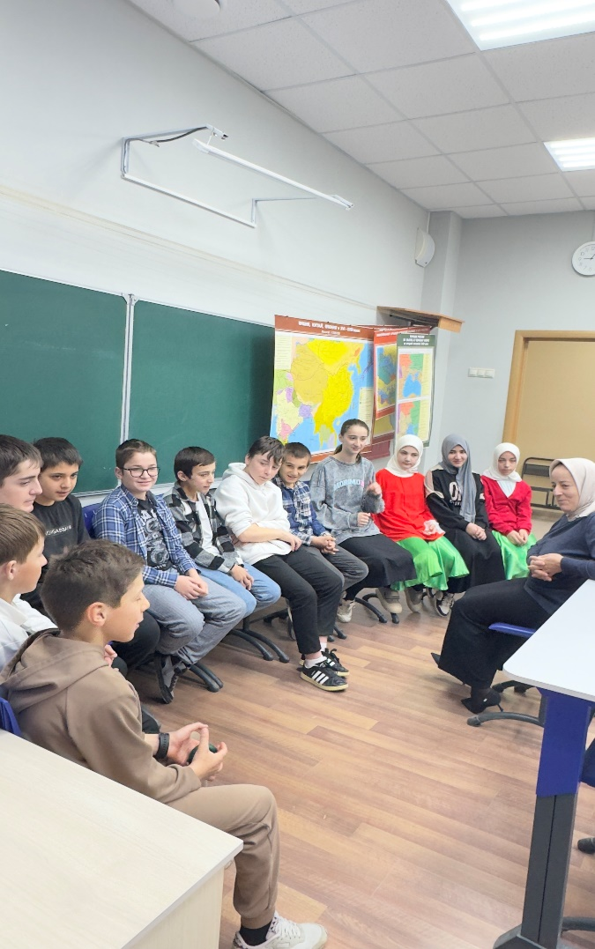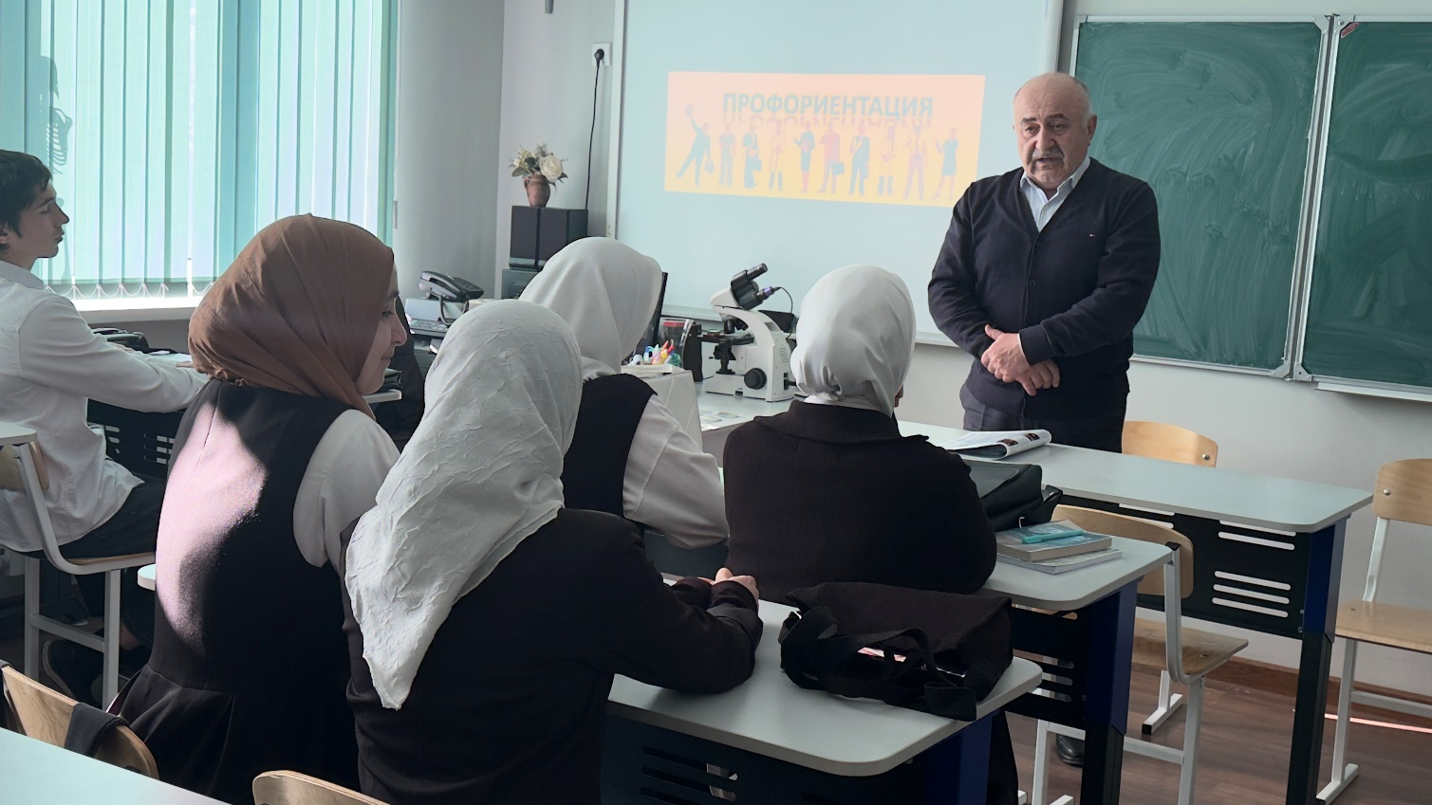

Директор школы : Магомедов АИ

Педагог-психолог : Раджабова ПН 27.12.2024 г